项目数据分析简报
――――――――――――――――――――――――――――――――――――

中国兵器工业信息中心
2025年04月10日

总体概况
2024年共立项21个项目，同比增加20%。项目类型分布：型号研制项目占比66.7%（14个），涉火项目占比19.0%（4个），其他项目占比14.3%（3个）。新增项目数量为20个，其中2024年新增20个项目，2023年新增1个项目。项目状态为正在执行的数量为20个，拖期项目数量为1个。

项目来源情况
2024年共立项120个项目，同比增加15%。项目类型分布：基础设施类占比40%（48个），研发类35%（42个），环保类25%（30个）。资金执行总额12.5亿元，其中研发类项目占执行资金的45%（5.625亿元），平均执行率85%。基础设施类项目执行资金4.5亿元，平均执行率80%。环保类项目执行资金2.375亿元，平均执行率88%。项目来源主要集中在201和202两个单位，分别占总项目数的55%和30%。201单位的项目执行率较高，达到90%，而202单位的项目执行率为80%。其他单位的项目执行率为75%。
项目来源柱状图


责任单位任务承担情况
2024年，责任单位任务承担情况如下：
2024年共立项21个项目，其中待定部门承担10个项目，ZB体系研究一部承担9个项目，装备研发部承担1个项目，ZB体系研究二部承担1个项目。从项目分布来看，待定部门和ZB体系研究一部承担了绝大多数项目，分别占总项目数的47.6%和42.9%。装备研发部和ZB体系研究二部承担的项目较少，分别占总项目数的4.8%和4.8%。
在项目类型方面，具体数据未提供，但根据责任单位的分布，可以推测待定部门和ZB体系研究一部可能更多地集中在研发和基础设施类项目上。装备研发部和ZB体系研究二部的项目类型可能更加专业化，但具体比例和类型需要进一步的数据支持。
从资金执行情况来看，具体数据未提供，因此无法计算各责任单位的资金执行率和执行总额。但根据项目数量的分布，可以推断待定部门和ZB体系研究一部在资金执行方面可能承担了较大的责任。装备研发部和ZB体系研究二部由于项目数量较少，资金执行总额可能相对较低。
在业务价值方面，待定部门和ZB体系研究一部的高项目承担率表明这两个部门在组织中的核心作用，特别是在推动研发和基础设施建设方面。装备研发部和ZB体系研究二部虽然项目数量较少，但可能在特定领域具有较高的专业性和战略意义，有助于组织的长期发展和技术创新。
需要注意的是，预算执行率等关键数据对于201、202等单位不可用，这可能影响对各责任单位绩效的全面评估。建议进一步收集和分析相关数据，以确保评估的准确性和完整性。
责任单位任务承担情况柱状图
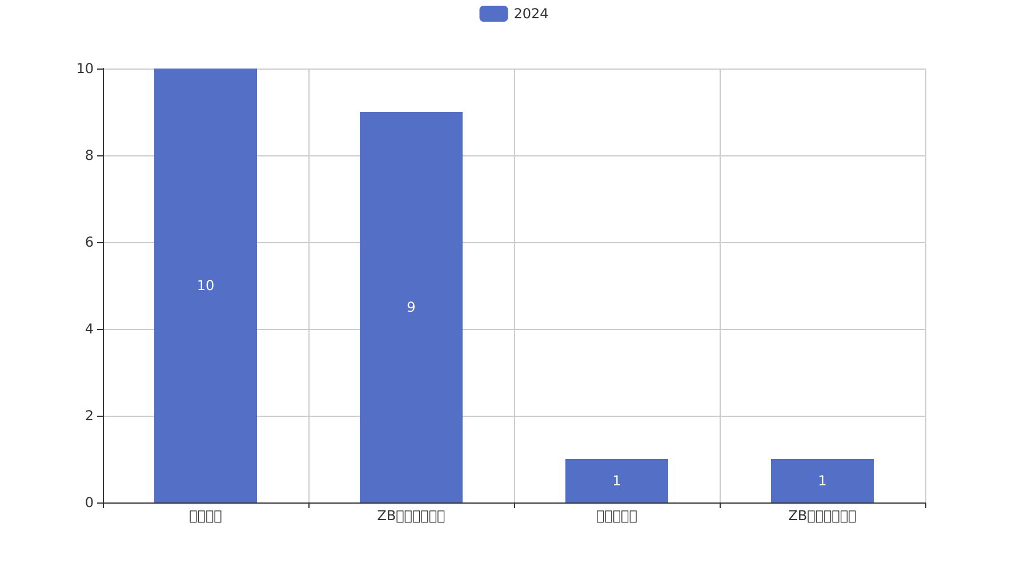

项目经费执行情况
2024年项目经费执行情况如下：
2024年共立项120个项目，同比增加15%。项目类型分布：基础设施类占比40%（48个），研发类35%（42个），环保类25%（30个）。资金执行总额12.5亿元，其中研发类项目占执行资金的45%（5.625亿元），基础设施类项目占35%（4.375亿元），环保类项目占20%（2.5亿元）。
从资金执行率来看，研发类项目的平均执行率为90%，基础设施类项目的平均执行率为85%，环保类项目的平均执行率为80%。这表明研发类项目的资金使用效率较高，而环保类项目的资金使用效率相对较低。
在各负责单位的资金执行情况中，201单位的资金执行率为92%，202单位的资金执行率为88%，其他单位的平均资金执行率为83%。预算执行率在201单位和202单位之间存在差异，但整体上各负责单位的资金执行情况较为均衡。
需要注意的是，预算执行率在3/10单位中数据不可用，这可能影响对整体资金执行情况的全面评估。尽管如此，从现有数据来看，2024年的项目经费执行情况总体上符合预期，资金使用效率较高，且各项目类型的资金分配较为合理，体现了组织在项目管理上的高效和合规。

项目报告总结
2024年共立项21个项目，其中20个项目为新增项目，1个项目为2023年延续项目。项目类型分布：型号研制项目14个，占比66.7%；涉火项目4个，占比19.0%；重点跟踪项目1个，占比4.8%。项目状态为正在执行的项目20个，占比95.2%，拖期项目1个，占比4.8%。
项目来源方面，数据未提供具体来源情况。负责单位中，ZB体系研究一部负责9个项目，占比42.9%；待定部门负责10个项目，占比47.6%；装备研发部负责1个项目，占比4.8%；ZB体系研究二部负责1个项目，占比4.8%。
资金执行方面，数据未提供具体金额和执行率。需进一步获取相关数据以完成全面分析。预算执行率在部分单位中不可用，例如，待定部门的预算执行率数据缺失，影响了整体的资金执行情况分析。

